Homilie - Derde zondag van de Advent - jaar B 13.12.2020
Jesaja 61, 1-2a. 10-11 / 1 Tessalonicenzen 5, 16-24 / Johannes 1, 6-8.19-28

Nu zondag vieren we zondag ‘Gaudete’; verheug u, betekent dat. Want ook al zijn we nog in de adventsperiode, een tijd van verlangen en uitzien naar datgene wat nog komen gaat, en is dit ook een tijd van inkeer en gebed, we kijken vandaag alvast even vérder. Het is dan wel een getemperde vreugde - in de liturgie dragen we dan ook geen wit, ook geen paars zoals de andere adventsdagen, maar wel roze: tussen paars en wit in. En de vreugde wordt dit jaar nog meer getemperd omwille van de moeilijkheden tot vieren. Ja, we mogen vanaf deze zondag weer met vijftien samenkomen. Maar wat betekent dat aantal? Hoeveel mensen moeten we dan teleurstellen? Ik heb er als priester heel veel moeite mee.

Alleszins zou het feest van Kerstmis ons grote vreugde moeten geven. Het is een feest waarin veel licht schijnt op een donker moment in het jaar. We kunnen daarbij denken aan de vreugde van Maria, vanwege de geboorte van haar Zoon. En dan natuurlijk vooral de vreugde vanwege de kern van Kerstmis: Gods komst in de wereld van de mensen. Ik had er graag nog de vreugde bijgevoegd van het samenzijn met onze families met Kerstmis, maar dat wordt ons dit jaar niet gegund.

Maar laten we ons nu maar leiden door de lezingen die ons worden aangereikt. In de eerste lezing hoorden wij van de profeet Jesaja, wat de Gezondene van God precies komt doen. Hij komt met een bevrijdend bericht voor armen, voor zieken, voor gevangenen, voor mensen van wie het hart aan diggelen ligt. En Hij is gekomen om ons te vertellen dat het goed gaat komen, Hijzelf zal ervoor zorgen. We mogen erop vertrouwen. En daarmee blikken we dus al verder dan alleen maar naar het Licht van de geboorte van Jezus. We hebben het dan ook reeds over zijn openbaar optreden, wat pas dertig jaar later zou komen.

En kijken we dan nog veel verder, naar het Licht van het eeuwig leven, wanneer we eindelijk de mens zullen zijn zoals God die bedoeld heeft. Dat Licht zien we op deze derde adventszondag als het ware reeds vanuit de verte schijnen. Daarom ook dat getemperde paars, licht schijnt erdoor.

Maar Johannes de Doper zet ons wel nog eerst met de beide voeten op de grond. Hij kwam om te getuigen van het Licht, om de weg te bereiden voor Diegene wiens komst in de wereld wij volgende week gaan vieren. Hij zegt dat hij een roepende in de woestijn is. Hij blijft maar spreken van Hem die komen zal, hoe verheven Hij is en wat voor een overgrote vreugde Hij gaat brengen. Johannes blijft zijn mond maar opendoen, voor sommigen misschien tot vervelens toe. Maar hij kan gewoon niet anders dan getuigen van de Heer.

Ja, Johannes is een volhouder, een roepende in de woestijn, ook al wordt zijn roep niet altijd gehoord. Zijn wij christenen vandaag ook niet als roependen in de woestijn geworden? Wie luistert er nog naar? Wie is nog geïnteresseerd in de blijde boodschap van Jezus Christus? Wellicht is het voor veel mensen van deze tijd moeilijk omdat het evangelie ook een oproep inhoudt om hun eigen wegen recht te maken, om zich te bekeren. Het evangelie is geen zoetsappig verhaaltje. Ja, er mag vreugde zijn, maar die vreugde heeft alles te maken met onze genezing.

Eerst is het een zaak dat we genezen wíllen worden. Dan moeten we natuurlijk toegeven dat we genezing nodig hebben. Dáár hamerde Johannes de Doper altijd weer opnieuw op, dat er inderdaad grote vreugde zit aan te komen, maar dat de weg daartoe moet klaargemaakt worden door ons te bekeren. En dat niet zomaar eventjes, als een soortement van formaliteit waaraan we eenmalig moeten voldoen. Neen, het gaat om een permanente bekering. Dat we ervan doordrongen zijn dat we met lege handen voor God staan. Alleen met lege handen kunnen we de vreugde van de Heer ontvangen.

Zo was ook de houding van Johannes de Doper. Hoe hóóg en verheven zijn roeping ook was, hij was er tot in zijn diepste vezels van doordrongen dat hij ook maar een gewoon mens was. Hoe ze ook aandringen om een duidelijk antwoord op hun vraag 'Wie zijt gij?', geeft hij altijd opnieuw hetzelfde antwoord: 'Ik ben de Messias niet, ik ben geen profeet, ik ben alleen maar verwijzing.' Zacharias, de vader van Johannes de Doper, had zich niet vergist toen hij bij de geboorte van zijn zoon uitriep: ‘En gij, kind, zult profeet genoemd worden van de Allerhoogste, want gij zult voor de Heer uitgaan om zijn wegen te bereiden.’ (Lc. 1, 76) Als mens van de Kerk zijn ook wij maar wegwijzer naar het mysterie: 'God is midden onder u en gij beseft het niet.'

Ons denken, onze gedachten, onze gevoelens, ons liefhebben… in heel dat persoonlijke, menselijke avontuur is God aan het werk. Wij zijn de vonken van zijn Geest.
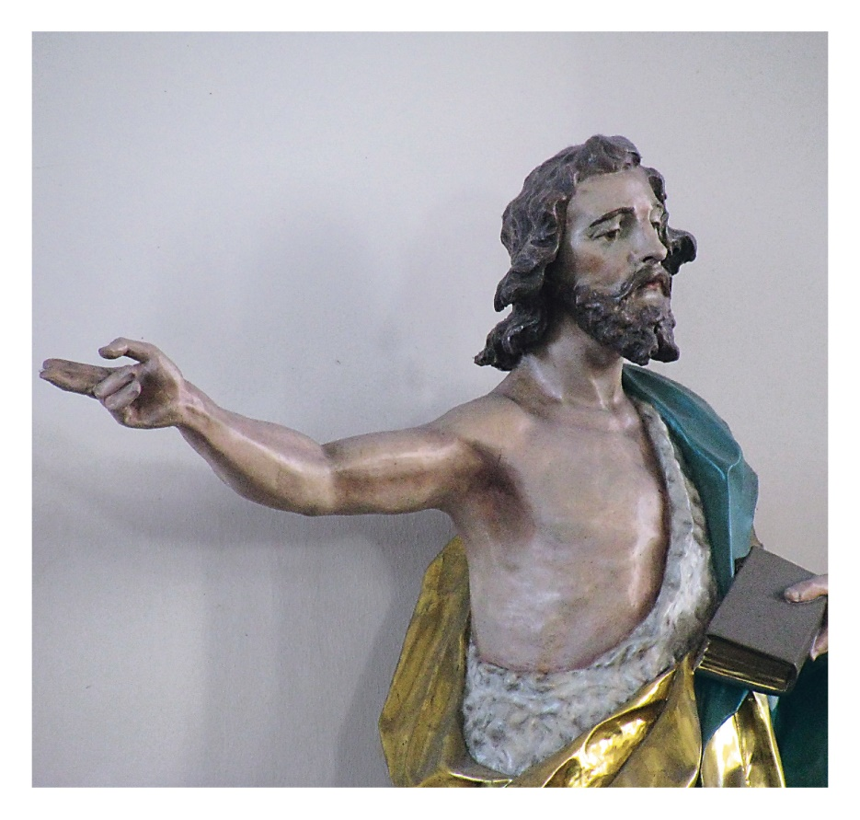
We kunnen dat opentrekken naar het wereldgebeuren. Kijken we maar hoe mensen – zonder onderscheid van ras, kleur of godsdienst – zich inzetten om mensen met minder kansen of met beperkingen op te tillen naar een menswaardig bestaan. Zoveel initiatieven die vroeger niet bestonden: Artsen zonder Grenzen, de ontwikkelingshelpers tot in de meest afgelegen gebieden. En dichter bij ons: Welzijnszorg, de Warmste Week… en zoveel meer…

Volgende donderdag, 17 december, begint de kerstnoveen en een week later is het Kerstmis. We vieren dan de komst van de Heer op aarde, maar vooral zijn komst naar ieder van ons persoonlijk. Het is vooral in ons eigen hart dat Hij wil komen, daar wil Hij wonen, zeker dit jaar nu we niet uitbundig met velen kunnen vieren. De Heer is het Licht dat we mogen meedragen, ons leven lang. Nu nog kijken we met vertedering naar de geborgenheid van de kerststal. Eens zullen we ons bij de Heilige Familie mogen voegen, want daar is onze definitieve thuis.

Johannes de Doper legt getuigenis af van Jezus.

Jan Verheyen – Lier.
3de Adventszondag B – 13.12.2020
(Inspiratie: o.a. Het Woord delen. Preeksuggesties aansluitend bij De zondag vieren, Lezingencyclus jaar B 2020/2021, Berne Media; Marie-Noëlle Thabut, L’intelligence des Écritures Tome 3, Année B, Temps privilégiés, Éditions Artège)

